**1. 多选题**

关于while和do-while下列说法正确的是？（选择三项）（）ABD

A、如果条件不成立，while循环一次也不执行

B、do-while循环至少要被循环一次，然后再去判断条件

C、如果条件不成立，do-while循环,一次也不执行

D、如果条件成立，do-while和while都会执行

**2. 编程题**

今天我们学习了while循环，用今天学的来做个猜数字的小游戏，效果如下：

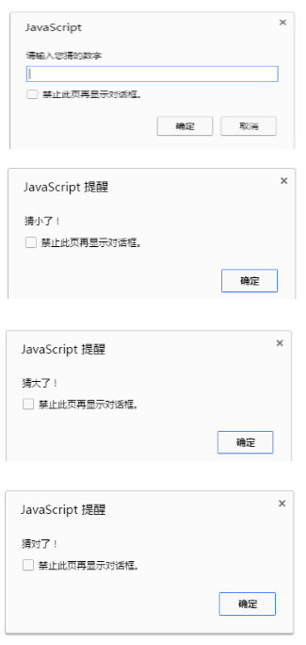

**任务**

第一步：猜1-10的数字，默认答案是数字为5

第二步：

（1）当输入小于5的数字时，弹出框显示猜小了；

（2）当输入大于5的数字时，弹出框显示猜大了；

（3）当输入5时，弹出框显示猜对了

**任务提示**

在数字没有猜对的情况下，输入框要能够被循环的弹出

**代码截图区域：**

1. **编程题**

通过while循环来计算1加到10的结果

**任务**

1、写出循环中变量的条件

2、写出1加到10的计算表达式

3、写出变量增加的条件

**代码截图区域：**

**4. 单选题**

代码的运行结果是？（选择一项）（）B

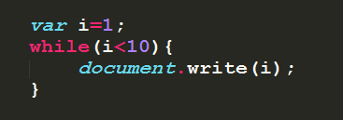

A、页面中输出1,2,3,4,5,6,7,8,9,10

B、因为没有写变量增加的值，i永远小于10，所以页面陷入死循环中，可能导致浏览器崩溃

C、 页面一直输出1

D、页面中输出1,2,3,4,5,6,7,8,9

**5. 单选题**

代码的运行结果是？（选择一项）（B）

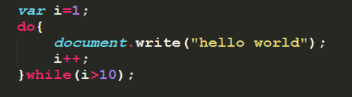

A、页面上没有任何显示

B、页面上显示一个hello world

C、页面上显示9个hello world

D、页面陷入死循环

**6. 多选题**

下列选项中关于break与continue说法正确的是？ （选择两项）（）CD

A、break语句结束本次循环，继续开始下一次

B、continue语句立即退出循环

C、break语句可以立即退出循环

D、continue语句结束本次循环，继续开始下一次

**7. 编程题**

打印所有0-100之间除了22，44，66以及88之外的2的倍数，并求他们的和。

**任务**

第一步：先用循环打印出2的倍数

第二步：写出if语句，这些数要除了22,44,66,88，当遇到这几个数字的时候，本次循环停止，继续下次循环

**代码截图区域：**

**8. 单选题**

代码运行结果是？（选择一项）（）D

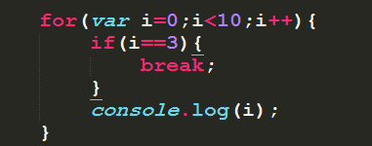

A、0，1，2，3

B、1，2，4，5，6，7，8，9

C、1，2

D、0，1，2

**9. 单选题**

代码运行结果是？（选择一项）（）B

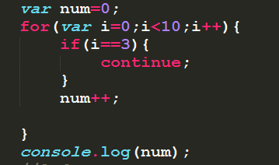

A、0，1，2，4，5，6，7，8，9

B、9

C、10

D、0，1，2，3